**МИНИСТЕРСТВО ОБРАЗОВАНИЯ И НАУКИ РОССИЙСКОЙ ФЕДЕРАЦИИ**

**ФЕДЕРАЛЬНОЕ ГОСУДАРСТВЕННОЕ БЮДЖЕТНОЕ ОБРАЗОВАТЕЛЬНОЕ УЧРЕЖДЕНИЕ ВЫСШЕГО ПРОФЕССИОНАЛЬНОГО ОБРАЗОВАНИЯ «РОССИЙСКИЙ ГОСУДАРСТВЕННЫЙ ПЕДАГОГИЧЕСКИЙ УНИВЕРСИТЕТ им. А. И. ГЕРЦЕНА»**

Институт информационных технологий и технологического образования

Кафедра информационных технологий и электронного обучения

**КУРСОВАЯ РАБОТА**

ИСПОЛЬЗОВАНИЕ GITHUB ДЛЯ ОРГАНИЗАЦИИ ПОРТФОЛИО РАЗРАБОТЧИКА

Направление подготовки: «Информатика и вычислительная техника»

Руководитель:

Старший преподаватель

П. А. Аксютин

« » 2022 г.

Автор работы:

Студент группы 4об-ИВТ-2/19

М. Д. Глебов

« » 2022 г.

Санкт-Петербург

2022

**ОГЛАВЛЕНИЕ**

ВВЕДЕНИЕ 3

ЗАКЛЮЧЕНИЕ 17

СПИСОК ИСПОЛЬЗОВАННЫХ ИСТОЧНИКОВ 19

ВВЕДЕНИЕ

Хорошее портфолио является одним из важнейших условий для вхождения в профессию разработчика программного обеспечения. В свою очередь GitHub является крупнейшей платформой для разработчиков, где они могут делиться идеями, вести совместную разработку, развивать собственное портфолио, отслеживать интересные для себя профили, писать посты и смотреть рекомендованных пользователей и проекты.

Как продукт, часто использующийся в коммерческом секторе, GitHub обладает инструментами для ведения документации, комментирование отдельных этапов разработки, выпуска новых патчей на продукт с описанием и различные сноски с каждым микрообновлением.

Таким образом GitHub является наилучшим выбором для начинающего разработчика, чтобы найти новые знакомства в индустрии и показать свои проекты миру.

MARKDOWN

Для создания файлов с описанием проектов в GitHub используются файлы с расширением «md». Данный тип файлов относится к языку разметки markdown.

Markdown — облегчённый язык разметки, созданный с целью обозначения форматирования в простом тексте, с максимальным сохранением его читаемости человеком, и пригодный для машинного преобразования в языки для продвинутых публикаций.

Рассмотрим некоторые примеры использования такой разметки:

# Заголовок первого уровня  
### Заголовок третьего уровня  
###### Заголовок шестого уровня

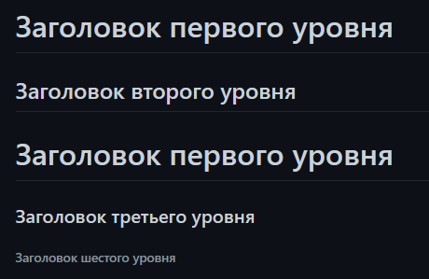

Вид различных заголовков

Для обозначения цитат в языке Markdown используется знак «больше» («>»). Его можно вставлять как перед каждой строкой цитаты, так и только перед первой строкой параграфа. Также синтаксис Markdown позволяет создавать вложенные цитаты (цитаты внутри цитат). Для их разметки используются дополнительные уровни знаков цитирования («>»). Цитаты в Markdown могут содержать всевозможные элементы разметки. Цитаты в языке Markdown выглядят следующим образом:  
>Это пример цитаты,  
>в которой перед каждой строкой  
>ставится угловая скобка.  
>Это пример цитаты,  
в которой угловая скобка  
ставится только перед началом нового параграфа.  
>Второй параграф.  
Вложение цитаты в цитату выглядит следующим образом:  
> Первый уровень цитирования  
>> Второй уровень цитирования  
>>> Третий уровень цитирования  
>  
>Первый уровень цитирования

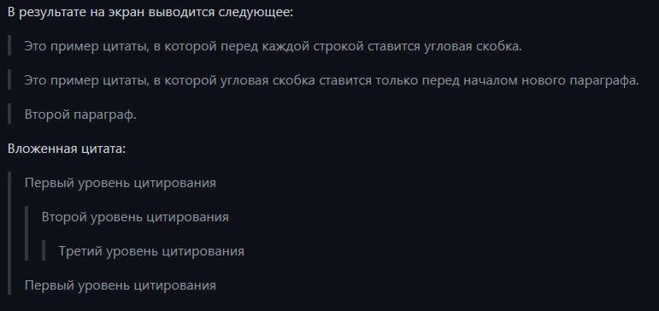

Примеры цитирования

Markdown поддерживает упорядоченные (нумерованные) и неупорядоченные (ненумерованные) списки. Для формирования неупорядоченный списков используются такие маркеры, как звездочки, плюсы и дефисы. Все перечисленные маркеры могут использоваться взаимозаменяемо. Для формирования упорядоченных списков в качестве маркеров используются числа с точкой. Важной особенностью в данном случае является то, что сами номера, с помощью которых формируется список, не важны, так как они не оказывают влияния на выходной HTML код. Как бы ни нумеровал пользователь список, на выходе он в любом случае будет иметь упорядоченный список, начинающийся с единицы (1, 2, 3…). Эту особенность стоит учитывать в том случае, когда необходимо использовать порядковые номера элементов в списке, чтобы они соответствовали номерам, получающимся в HTML. Упорядоченные списки всегда следует начинать с единицы. Маркеры списков обычно начинаются с начала строки, однако они могут быть сдвинуты, но не более чем на 3 пробела. За маркером должен следовать пробел, либо символ табуляции. При необходимости в список можно вставить цитату. В этом случае обозначения цитирования ( «>» ) нужно писать с отступом. Упорядоченные списки выглядят следующим образом:

1. Проводник

2. Полупроводник

3. Диэлектрик

Неупорядоченные списки выглядят следующим образом:

* Проводник

* Полупроводник

* Диэлектрик

Или

- Проводник

- Полупроводник

- Диэлектрик

Или

+ Проводник

+ Полупроводник

+ Диэлектрик

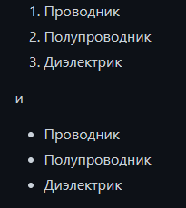

Внешний вид списков

Цитата, вставленная в список, выглядит следующим образом:

1. Элемент списка с цитатой:

> Это цитата

> внутри элемента списка.

2. Второй элемент списка

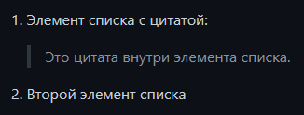

Внешний вид цитаты внутри списка

Markdown поддерживает два стиля оформления ссылок:

* Гиперссылка, с немедленным указанием адреса (внутритекстовая);
* Гиперссылка, подобная сноске.

Подразумевается, что помимо URL-адреса существует еще текст ссылки. Он заключается в квадратные скобки. Для создания внутритекстовой гиперссылки необходимо использовать круглые скобки сразу после закрывающей квадратной. Внутри них необходимо поместить URL-адрес. В них же возможно расположить название, заключенное в кавычки, которое будет отображаться при наведении, но этот пункт не является обязательным.

[пример](http://example.com/ "Необязательная подсказка")

В результате на экран выводится следующее: пример При ссылке на локальную директорию возможно использование относительного пути (от текущей страницы, сайта и т.п.)

При создании сносной гиперссылки вместо целевого адреса используется вторая пара квадратных скобок, внутри которых помещается метка, идентификатор ссылки (id).

[пример][id]:

Также, можно использовать пробел, чтобы отделять 2 пары квадратных скобок:

[пример] [id]:

В этом случае возможно определить идентификатор в любом месте документа:

[id]: http://example.com/ "Необязательная подсказка"

В результате на экран выводится следующее: [пример] [id] [id]: http://example.com/ "Необязательная подсказка" Иными словами, она состоит из следующих элементов:

Идентификатор ссылки, окружённый квадратными скобками (которым может предшествовать необязательный отступ от одного до трёх пробелов);

Двоеточие;

Один или несколько пробелов (или символов табуляции);

URL гиперссылки;

Необязательный заголовок (подсказка к изображению, которая всплывает при наведении на него) гиперссылки, заключённый либо в двойные или одиночные кавычки, либо в скобки.

Идентификаторы ссылок могут состоять из букв, цифр, пробелов и знаков пунктуации, однако они не чувствительны к регистру. То есть эти два варианта эквивалентны:

[текст ссылки][a]

[текст ссылки][A]

Markdown позволяет также использовать неявно выраженный идентификатор (сокращенный). В этом случае метка не приводится, вместо неё текст гиперссылки используется и в качестве её имени, а вторая пара квадратных скобок остаётся пустою. Например, чтобы сделать слово «Example» гиперссылкой, ведущей на сайт http://example.com/, достаточно написать:

[Example][]

и затем определить гиперссылку:

[Example]: http://example.com/

В результате на экран выводится следующее: [Example][] [Example]: <http://example.com/>

Markdown воспринимает звёздочки «*» и символы подчёркивания «_» как признаки смыслового выделения текста:

* Текст, окружённый одиночными «*» или «_», будет заключен в HTML-тэг <em>.
* Текст, окружённый двойными «*» или «_», будет заключен в HTML-тэг <strong>.

Чтобы отметить фрагмент строки, содержащий код, необходимо окружить его обратными апострофами «`». При использовании кодовых фрагментов строк текст будет отображаться в виде моноширинного шрифта. В отличие от блоков кода, кодовый фрагмент позволяет поместить код внутрь обычного абзаца текста.

В Markdown существует 2 способа вставки изображений в документ:

a. С помощью непосредственного указания URL-адреса изображения. Синтаксис данной команды выглядит следующим образом:

![Альтернативный текст](/путь/к/изображению.jpg)

или

![Альтернативный текст](/путь/к/изображению.jpg "Подсказка")

Иными словами, он состоит из следующих элементов:

* восклицательный знак;
* квадратные скобки, в которых указывается альтернативный изображению текст (он станет содержимым атрибута в элементе img);
* круглые скобки, содержащие URL-адрес или относительный путь изображения, а также (необязательно) всплывающую подсказку, заключённую в двойные или одиночные кавычки.

b. С помощью метки-идентификатора. Синтаксис данной команды записывается следующим образом:

![Альтернативный текст][id]

где «id» — имя определённой метки изображения. Метки изображений определяются при помощи синтаксиса, совершенно идентичного меткам гиперссылок:

[id]: путь/к/изображению "Необязательная подсказка"

Важной особенностью является то, что Markdown не позволяет задать размеры изображения (ширину, высоту).

ПОРТФОЛИО СТУДЕНТА

Для студентов технических направлений github может выступать в качестве платформы для отображения результатов заданий своему преподавателю. Это может быть небольшой отчет из нескольких файлов по лабораторной работе, так и сборник заданий по всей дисциплине или итоговым портфолио по итогам обучения.

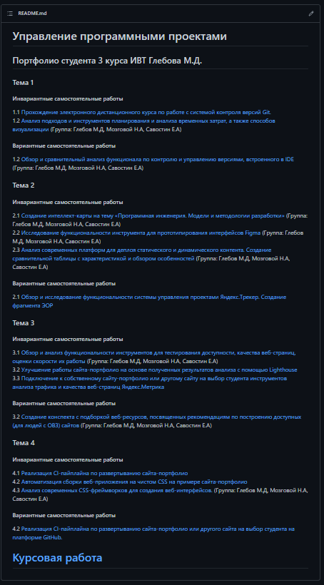

Портфолио по итогам дисциплины

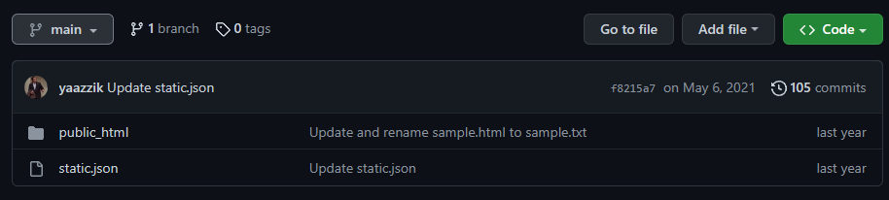

Пример лабораторной работы

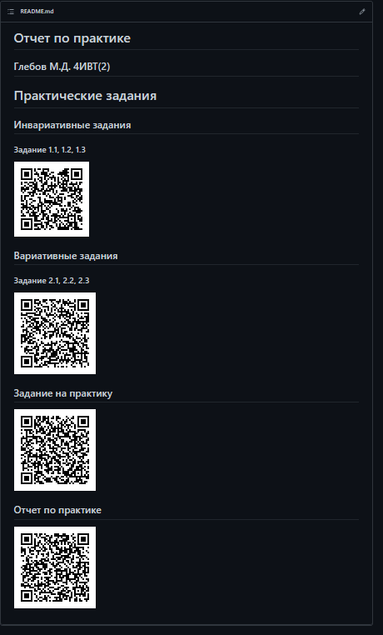

Отчет по практике

ПОРТФОЛИО РАЗРАБОТЧИКА

Для профессионального разработчика GitHub предоставляет множество возможностей для демонстрации своего продукта, ведения разработки, улучшения, решения проблем и обратной связи со стороны пользователей.

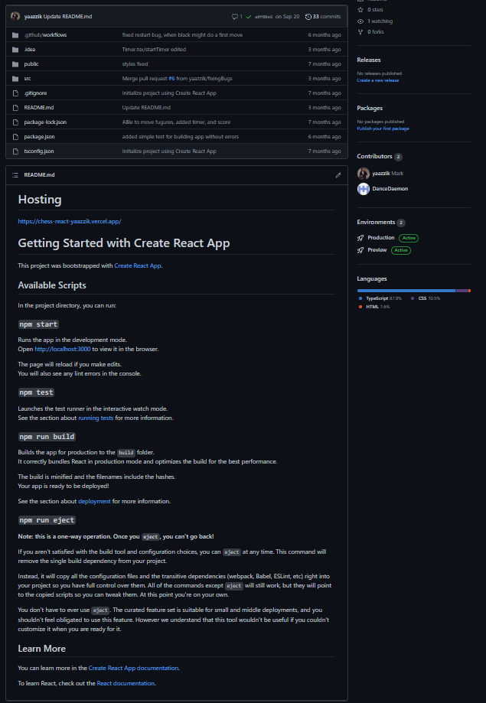

Пример приложения

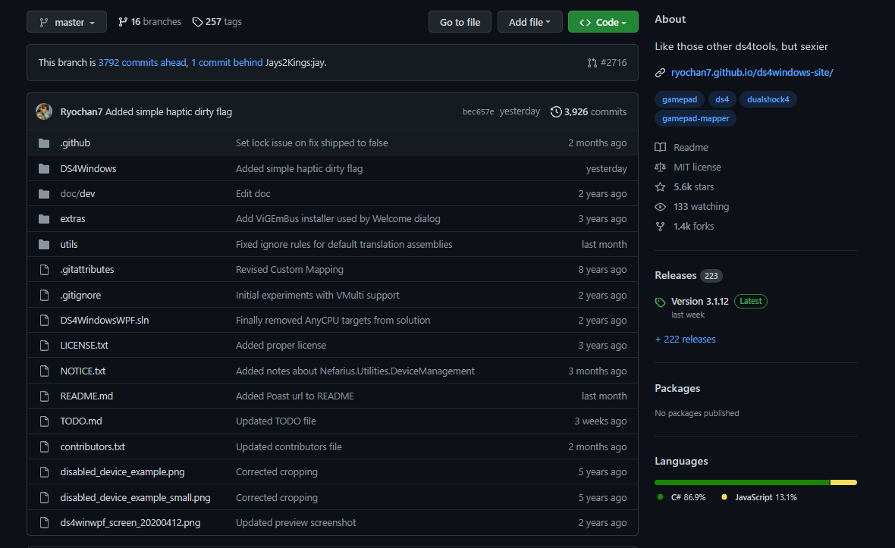

Приложение после длительной разработки

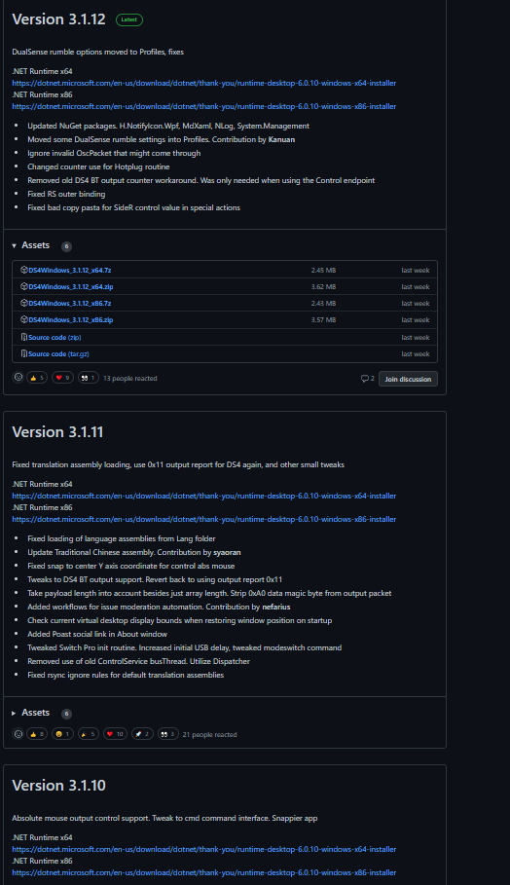

Отслеживание релизов

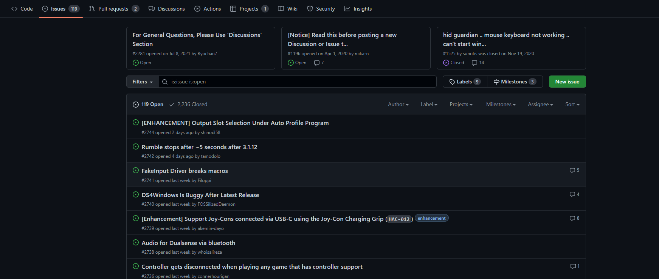

Страница с проблемами

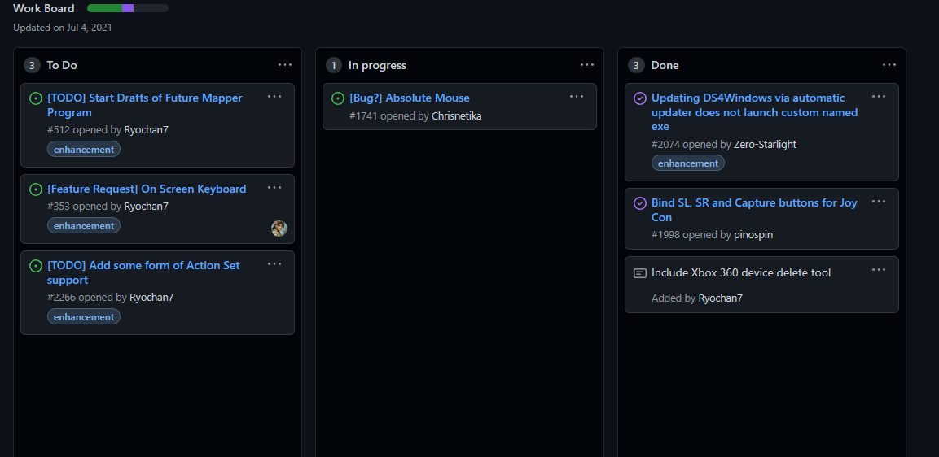

Доска задач

ЗАКЛЮЧЕНИЕ

GitHub является прекрасной площадкой для разработчиков со всего мира, которая предоставляет бесчисленное количество инструментов для разработки и демонстрации своего продукта. Он достаточно прост в освоении для начала работы, а также содержит множество полезных инструментов для профессионалов, что позволит каждому создать персональное рабочее место внутри одной площадки. GitHub сотрудничает со множеством других площадок, популярных среди разработчиков, и позволяет интегрировать различные сервисы для совместной работы.

СПИСОК ИСПОЛЬЗОВАННЫХ ИСТОЧНИКОВ

**Бэнкс Алекс, Порселло Ева** React: современный шаблоны для разработки приложений, 2-е изд. — СПб.: Питер, 2022.

**Бхаргава А.** Грокаем алгоритмы. Иллюстрированное пособие для программистов и любопытствующих. — СПб.: Питер, 2022

**Вандеркам Ден** Эффективный TypeScript: 62 способа улучшить код — СПб.: Питер, 2020

**Скотт Адам Д.** Разработка на JavaScript. Построение кроссплатформенных приложений с помощью GraphQL, React, React Native и Electron, — СПб.: Питер, 2021.

**Черный Борис** Профессиональный TypeScript. Разработка масштабируемых JavaScript-приложений. — СПб.: Питер, 2020

**Github** Документация Github. 2022. 2022 GitHub, Inc. URL: https://docs.github.com/ru/actions

**HABR - cleverowl** Бесплатные хостинги для веб-разработчиков, 26 декабря 2020 // habr.com. URL: https://habr.com/ru/post/535168/

**Checkly** Документация Chekly. 2022 Checkly Inc. URL: https://www.checklyhq.com/docs/